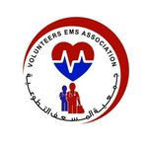

برنامج الطوارئ الشائعة
المكان: العثيم مول – بريده المدة: يوم واحد عدد المتطوعين: 29متطوع
الموافق: 14/8/1440هـ الوقت: 4:00 م –7:00 ص

تقرير البرنامج

عدد المستفيدين

720مستفيد

تضمن البرنامج ورشة العمل التطوعية عن كيفية التعامل مع الحالات الإسعافية الطارئة.

